НАЦІОНАЛЬНИЙ ТЕХНІЧНИЙ УНІВЕРСИТЕТ УКРАЇНИ
«КИЇВСЬКИЙ ПОЛІТЕХНІЧНИЙ ІНСТИТУТ
імені ІГОРЯ СІКОРСЬКОГО»
Радіотехнічний факультет
Кафедра прикладної радіоелектроніки

«На правах рукопису»  УДК 287.978 | До захисту допущено:  В.о. зав. кафедри  ________ Андрій МОВЧАНЮК  «___»_____________20__ р.

Магістерська дисертація
на здобуття ступеня магістра
за освітньо-професійною програмою «Інтелектуальні технології радіоелектронної техніки»
зіспеціальності172Електронні комунікації та радіотехніка
на тему: «Методи калібрування біохімічних аналізаторів та оцінка впливу сторонніх факторів на їх точність»
Виконав (-ла):
студент (-ка) 2 курсу, групи РЕ-31мп
Кордонський Андрій Анатолійович 

(Прізвище ім'я по батькові)
Керівник
професор. д.т.н. Яненко Олексій Пилипович __________
(Посада, науковий ступінь,вчене звання)
Рецензент
професор, д.т.н. Шарпан Олег Борисович __________
(Посада, науковий ступінь,вчене звання)

Засвідчую, що у цій магістерській дисертації немає запозичень з праць інших авторів без відповідних посилань.
Студент (-ка)

Київ – 2024 року
Національний технічний університет України
«Київський політехнічний інститут імені Ігоря Сікорського»
Радіотехнічний факультет
Кафедра прикладної радіоелектроніки
Рівень вищої освіти – другий (магістерський)
Спеціальність – 172 Електронні комунікації та радіотехніка
Освітньо-професійна програма «Інтелектуальні технології радіоелектронної техніки»

ЗАТВЕРДЖУЮ
В.о.зав. кафедри
_______ Андрій МОВЧАНЮК
« » 2024 р.

ЗАВДАННЯ
на магістерську дисертацію студента
Кордонського Андрія Анатолійовича
(Прізвище ім’я по батькові)

1.Тема дисертації «Методи калібрування біохімічних аналізаторів та оцінка впливу сторонніх факторів на їх точність»
науковий керівник дисертації професор. д.т.н. Яненко Олексій Пилипович затверджені наказом по університету від «08» листопада 2024 р. № 5024-с
2. Термін подання студентом дисертації 09 грудня 2024 року
3. Об’єкт дослідження: процес калібрування автоматичних біохімічних аналізаторів за допомогою доступних та відомих методів.
4. Предмет дослідження: оцінка впливу сторонніх факторів на точність методів калібрування.
5. Метою дослідження є: підвищення точності та ефективності калібрування біохімічних аналізаторів .
6. Вихідні дані: отримані результати біохімічних досліджень на автоматичних біохімічних аналізаторів в державних та приватних лікарнях, дослідження методів калібрування в умовах з залученням різних факторів, які впливають на точність процесу, вибір оптимального та універсального методу калібрування.

7. Перелік завдань, які потрібно розробити:
- проаналізувати існуючі методи калібрування автоматичних біохімічних аналізаторів;
- провести аналіз впливу можливих зовнішніх факторів;
- оцінити ефективність тестування процесу калібрування;
- провести розробку рекомендацій щодо підвищення точності та ефективності калібрування.
8. Дата видачі завдання 05 вересня 2024 року

Календарний план
№ з/п | Назва етапів виконання  магістерської дисертації | Термін виконання етапів магістерської дисертації | Примітка
1 | Отримання теми магістерської дисертації | 05.09.2024
2 | Розробка плану магістерської дисертації | 07.09.2024
3 | Початок збору інформації для дослідження | 09.09.2024
4 | Проведення досліджень та отримання результатів | 12.09. – 10.10.24
5 | Аналіз факторів впливу на точність отримання результатів | 10.10. – 26.10.2024
6 | Обробка отриманої інформації, проведення розрахунків та побудова графіків | 26.10. – 20.11.2024
7 | Розробка рекомендацій. | 20.11. – 30.11.2024
8 | Оформлення магістерської дисертації | 30.11. – 03.12.2024

Студент Кордонський Андрій

Науковий керівник Яненко Олексій

АНОТАЦІЯ
Магістерська дисертація складається з пояснювальної записки обсягом 65 сторінок, що містять 16 рисунків, 4 додатки та 25 джерел літератури.
Тематика магістерської роботи спрямована на дослідження методів калібрування автоматичних біохімічних аналізаторів та факторів впливу на точність вимірювань, з метою покращення процесу налаштування та розробки рекомендацій для проведення точних вимірювань.
В результаті проведення дослідження розроблені рекомендації щодо калібрування автоматичного біохімічного аналізатора, які враховують вплив зовнішніх факторів на точність проведення аналізу. Результати можуть бути використані в роботі біохімічних лабораторій різного призначення для підвищення точності та ефективності аналізу і зменшення витрат реактивів та робочого часу.
Ключові слова: біохімічний, аналізатор, методи калібрування, контрольні виміри, точність аналізу, метод, фактор, результат, аналіз, норми, методологія.

ANNOTATION
The master's thesis consists of an explanatory note comprising 65 pages, which include 16 figures, 4 appendices, and a reference list of 25 sources.
This study is focused on the investigation of calibration methods for automatic biochemical analyzers and the factors affecting measurement accuracy, aiming to improve the calibration process and develop recommendations for conducting precise measurements.
The developed calibration recommendations for automatic biochemical analyzers, based on the research results accounting for the influence of external factors on analysis accuracy, can be utilized in the operation of biochemical laboratories of various purposes to reduce reagent consumption and working time.
Keywords: automatic, biochemical, analyzer, method calibration, control measurements, method, factor, result, analysis, standards, methodology.

ПОЯСНЮВАЛЬНА ЗАПИСКА
до магістерської дисертації
на тему : «Методи калібрування біохімічних аналізаторів та оцінка впливу сторонніх факторів на їх точність»

Київ – 2024 року
ЗМІСТ
ВСТУП…………………………………………………………………...…9
1. ТЕОРЕТИЧНА ЧАСТИНА…………………………………...……….12
1.1 Огляд значення точного калібрування біохімічних аналізаторів у
клінічній діагностиці……………………………………………………..12
1.2 Огляд основних методів калібрування біохімічних аналізаторів…13
1.3 Вивчення впливу сторонніх факторів на точність біохімічного дослідження………………………………………………………………….15
1.4 Роль стандартизації та методології в надійності результатів……..16
2. МЕТОДИ КАЛІБРУВАННЯ БІОХІМІЧНИХ АНАЛІЗАТОРІВ…………………………………………………………….19
2.1. Опис та порівняння методів калібрування біохімічних аналізаторів………………………………………………………………….19
2.2. Вибір оптимального методу калібрування для підвищення точності вимірювань…………………………………………………………………..20
2.3 Можливості автоматизації та новітні технології в калібруванні…22
3. ВПЛИВ СТОРОННІХ ФАКТОРІВ НА ТОЧНІСТЬ КАЛІБРУВАННЯ ……………………………………………………………………………….24
3.1. Класифікація сторонніх факторів та їх вплив на результати вимірювань………………………………………………………………….24
3.2. Вивчення впливу температурних коливань на точність вимірювань………………………………………………………………….25
3.3. Аналіз впливу складу зразків та методів їх підготовки………….27
3.4. Вплив зовнішніх умов та технічних характеристик аналізаторів.28
4. ЕКСПЕРИМЕНТАЛЬНА ЧАСТИНА………………………………..32
4.1. Опис основних органів виміру у автоматичних біохімічних аналізаторах…………………………………………………………………32
4.2. Побудова калібрувальних графіків………………………………...35
4.3. Вибір програмного забезпечення для моделювання проходження реакцій………………………………………………………………………..39
5. РОЗРОБКА МОДЕЛЕЙ ПРОХОДЖЕНЯИ РЕАКЦІЙ..………..…...41
5.1 Моделювання графіків калібрування під впливом підвищеної температури………………………………………………………………….41
5.2 Моделювання графіків калібрування біохімічних аналізаторів під впливом хімічних факторів…………………………………………………46
5.3 Моделювання графіків калібрування біохімічних аналізаторів під впливом електромагнітного випромінювання……………………………..51
6. РОЗРОБКА РЕКОМЕНДАЦІЙ………………………………………..59
СПИСОК ВИКОРИСТАНИХ ДЖЕРЕЛ…...……………………………61
ДОДАТОК А КОД ПОБУДОВИ ЛІНІЙНОГО КАЛІБРУВАЛЬНОГО ГРАФІКУ В СЕРЕДОВИЩІ MATLAB………..…………………………...63
ДОДАТОК Б КОД ПОБУДОВИ НЕЛІНІЙНОГО КАЛІБРУВАЛЬНОГО ГРАФІКУ В СЕРЕДОВИЩІ MATLAB ……………………………………64
ДОДАТОК В КОД ПОБУДОВИ НАПІВЛОГАРИФМІЧНОГО КАЛІБРУВАЛЬНОГО ГРАФІКУ В СЕРЕДОВИЩІ MATLAB …………65
ДОДАТОК Д КОД ПОБУДОВИ КАЛІБРУВАЛЬНОГО ГРАФІКУ З РІЗКИМ ЗНИЖЕНЯМ ТА ПОСТУПОВИМ ВИРІВНЮВАННЯМ В СЕРЕДОВИЩІ MATLAB ………………………………………..…………66

ВСТУП
Висока точність аналізу має першорядне значення при проведенні лабораторних досліджень для діагностики стану пацієнта і моніторингу ефективності терапії в сучасній медицині та біохімії. Дані, необхідні для прийняття клінічних рішень, надаються лікарям за допомогою біохімічних аналізаторів, які визначають широкий спектр параметрів крові та інших біологічних рідин. Однак вимога щодо якості та точності отриманих результатів значною мірою залежить від належного калібрування обладнання та мінімізації впливу інших сторонніх факторів, які можуть викликати помилки у вимірюваннях.
Калібрування біохімічних аналізаторів спрямоване на досягнення максимальної коректності та стабільності параметрів, що визначаються приладами. Помилки калібрування дійсно можуть вплинути на достовірність діагностичної інформації; а це може стати причиною неправильної діагностики і, відповідно, неефективного лікування. Такі пристрої слід відкалібрувати для виконання дуже пріоритетних завдань у зв’язку з підвищеними вимогами до якісної медичної допомоги та для того, щоб стати більш актуальними для доказової медицини.
Дослідження методів калібрування біохімічних аналізаторів та оцінки впливу сторонніх факторів на точність біохімічних аналізаторів відкривають нові, ширші перспективи для вдосконалення методів клінічної діагностики. Чим інтенсивніше і глибше опрацьовуються питання калібрування, тим швидше проникають інноваційні технології, які забезпечують надійність результатів лабораторій, сприяють розвитку галузі та підвищують якість медичних послуг.
Суть теми магістерської роботи полягає в тому, щоб дізнатися, як підвищити точність лабораторних досліджень, зменшити помилки вимірювання, а також визначити та контролювати ті фактори, які негативно впливають на результати. Це стає надзвичайно актуальною вимогою для найкращого забезпечення надійності та якості в галузі клінічної лабораторної діагностики.
Актуальність: Тема магістерської роботи охоплює підвищені вимоги до точності та повторюваності результатів медичної діагностики, зокрема біохімічного аналізу крові, сечі та інші біологічні матеріали. Точність є одним із найважливіших аспектів сучасного лікування та своєчасної діагностики захворювань за результатами вимірювань, отриманих при обстеженні пацієнтів. Проблеми з надійністю можуть виникнути, якщо пристрій не відкалібрований належним чином, оскільки під час діагностики можуть бути знайдені невиправні помилки. Отже, через реальну потребу в довговічності та ефективності, повинні існувати способи забезпечення стабільності температури, вологості, забруднення тощо. Крім того, такі дослідження забезпечують стандартизацію лабораторної практики та запобігають витратам на повторення чи ремонт приладдя.
Об’єкт дослідження: процес калібрування автоматичних біохімічних аналізаторів за допомогою доступних та відомих методів.
Предмет дослідження: оцінка впливу сторонніх факторів на точність методів калібрування.
Метою дослідження є: підвищення точності та ефективності калібрування біохімічних аналізаторів .
. Перелік завдань, які потрібно розробити:
- проаналізувати існуючі методи калібрування автоматичних біохімічних аналізаторів;
- провести аналіз впливу можливих зовнішніх факторів;
- оцінити ефективність тестування процесу калібрування;
- провести розробку рекомендацій щодо підвищення точності та ефективності калібрування.

Методи дослідження : експериментальне дослідження, математичне та графічне моделювання, аналіз вхідних та вихідних даних.

- ТЕОРЕТИЧНА ЧАСТИНА

1.1 Огляд значення точного калібрування біохімічних аналізаторів у клінічній діагностиці

Хімічні аналізатори допомагають забезпечити такі показники, наприклад, глюкози, електролітів, ферментів і білків у крові та інших рідинах організму. Аспекти діагностики, в яких результати мають різне значення, багато в чому залежать від якості та точності отриманих результатів. Відтворюваність, необхідна для вимірювань, досягається за допомогою результатів, наданих аналізаторами, що суперечить міжнародним стандартам. Необхідно регулярно проводити систематичне калібрування як контрольний захід, щоб охопити випадкові похибки вимірювання, що є результатом технічних факторів (знос компонентів; неправильне налаштування приладу), а також багатьох різних неконтрольованих і важко контрольованих факторів навколишнього середовища, таких як температура, вологість і чистота лабораторії. Нерегулярне калібрування або низька точність калібрування аналізатора може призвести до великих відхилень у результатах аналізу. Інакше це вплине на клінічні рішення лікаря, який проводить тестування пацієнта.[1]
Це гарантує, що отримані результати відповідають міжнародним стандартам і що ви зможете досягти необхідної відтворюваності вимірювань. В обов'язковому порядку необхідно проводити систематичне калібрування, щоб виключити помилки вимірювань, спровоковані як технічними причинами (знос деталей, відхилення в налаштуваннях приладу), так і впливом таких зовнішніх параметрів, як температура, вологість і чистота приладу. лабораторна виконавча частина роботи. Рідке або неналежне визначення калібру може призвести до відхилень у результатах аналізів, що в кінцевому підсумку вплине на клінічні рішення, які приймає лікар. [2]
Калібрування залежить від типу використовуваного біохімічного аналізатора (спектрофотометри, іоноселективні електроди, газові хроматографи тощо). У спектрофотометрах, наприклад, досить важлива стабільність довжини хвилі вимірювань, оскільки навіть незначне відхилення може призвести до похибки в вимірюваному значенні концентрацій досліджуваних речовин. Зокрема, для іонселективних електродів потенціал слід встановлювати точно при вимірюванні концентрації іонів, таких як натрій, калій або кальцій тощо, оскільки це безпосередньо впливає на точність отриманих результатів.[10]
Правильне калібрування аналізаторів може врахувати інші впливи на результати, зокрема властивості зразків (наприклад, гематокрит, ліпемія, білірубінемія), які можуть дати хибні результати. Налаштування калібрування необхідно оновлювати при регулярному використанні автоматизованих біохімічних аналізаторів для моніторингу рівня точності діагностики, що має бути реалізовано постійно. [11]

1.2 Огляд основних методів калібрування біохімічних аналізаторів

Основними методами є ручне калібрування, автоматичне калібрування за допомогою стандартних розчинів і багатоточкове калібрування, що дозволяє регулювати прилад у значно ширшому діапазоні вимірювань.[3]
Ручне калібрування є одним із старих підходів. Він передбачає конфігурацію аналізатора шляхом введення калібрувальних розчинів вручну. Це стосується пристроїв старого покоління або коли автоматизація неможлива. Недоліком ручного калібрування є те, що воно сильно залежить від людського фактору; отже, вимірювання можуть бути зроблені з помилками.[5]
Автоматичне калібрування – це метод сучасного світу, що дозволяє зменшити вплив людської присутності на отримання результатів. Аналіз, у цьому випадку, використовує стандартні калібрувальні розчини, за допомогою яких він автоматично робить параметри вимірювання правильними. Найвірнішим шляхом до закріплення точності результатів є автоматичне визначення оптимальних налаштувань. Оскільки це зменшує ймовірність помилок, тестування результатів у медичних лабораторіях залежить від надійності.[4]
У багатоточковому калібруванні потрібні різні задані значення в межах діапазону концентрацій на різних рівнях. Ця техніка зробить пристрої здатними працювати набагато точніше з вимірюваними речовинами в широкому діапазоні концентрацій. Багатоточкове калібрування цілком адаптується до біохімічних аналізаторів, оскільки зазвичай це обладнання застосовується для різних лабораторних тестів з різними біохімічними параметрами, і необхідно, щоб обладнання було дуже добре відкаліброване для кожного точного біохімічного параметра, який вимірюється.[4]
Для кожного з них є свої переваги та недоліки. Ручне калібрування легко виконати, але воно дуже залежить від навичок оператора. Автоматичне калібрування зменшує багато пов’язаних ризиків помилок і, отже, значно підвищує ефективність роботи. Багатоточкове калібрування є найбільш точним, але воно потребує досить складного обладнання та тривалого часу для проведення. Сьогодні в сучасних лабораторіях пріоритет віддається автоматичним багатоточковим калібруванням, оскільки це забезпечує найвищу точність результатів, які вкрай необхідні для клінічної діагностики.[5]
Таким чином, аналіз методів калібрування дозволяє вибрати найбільш оптимальний залежно від конкретних потреб лабораторії, наявного обладнання та необхідної точності вимірювань.[13]

1.3 Вивчення впливу сторонніх факторів на точність біохімічного дослідження

Точність результатів біохімічних досліджень може значною мірою залежати від сторонніх факторів, таких як температура, вологість, освітлення, механічні коливання, склад зразків. Це може призвести до помилок у вимірюванні та знизити достовірність отриманих результатів на порядок нижче; у свою чергу, це негативно відбивається на правильності клінічних рішень.[10]
Температура є одним із основних факторів, які визначають, наскільки добре працюватимуть біохімічні аналізатори. Коли температура не є постійною, швидкість деяких реакцій може змінюватися, а також можуть змінюватися електричні характеристики складових частин пристрою, що впливає на результати аналізів. Наприклад, підвищення температури посилює швидкість ферментативних реакцій, що призводить до завищення показників в біохімічному тесті. Зазвичай, щоб запобігти ефектам, пов’язаним із змінами температури, більшість лабораторій віддають перевагу стабільним кліматичним умовам і, крім того, контролюють температуру зразків та інструментів.[16]
Крім того, рівень вологості та освітленості безпосередньо залежить від точності результатів біохімічних досліджень. Висока вологість викликає конденсацію в оптичних компонентах аналізаторів, що дає неточні спектрофотометричні вимірювання. Високий рівень освітлення може опромінити зразки та спричинити погіршення якості зразків, особливо у випадках світлочутливих компонентів зразка, таких як білірубін.[17]
Крім того, електромагнітні поля спотворюють результати. Більшість вимірювальних приладів мають високочутливі датчики, тому вони вловлюють вібрації від сусідніх приладів на шкоду точним результатам, особливо якщо вимірювання стосуються дуже низьких концентрацій речовини. Вібрація від електромагнітних полів є основним джерелом перешкод для електронних частин біохімічних аналізаторів. В основному це характерно для лабораторій, які мають високе електромагнітне навантаження.[16]
Іншим важливим фактором, який впливає на точність вимірювань, є склад зразка. Наприклад, ліпемія, гематокрит і білірубінемія можуть спричинити аналітичну інтерференцію як зі світловими, так і з електричними сигналами, що спонукають аналізатори забезпечувати спеціальні характеристики таких інтерференцій аналізаторами для отримання точних результатів, незважаючи на подібні характеристики зразка. Такі перешкоди слід регулювати за допомогою спеціальних налаштувань аналізаторів, щоб забезпечити точне вимірювання, навіть якщо зразок має такі характеристики.[6]
Це одна з головних вимог у спробі забезпечити найвищу точність і надійність результатів будь-якого біохімічного аналізу. Крім контролю температури, деякі інші специфікації стосуються контролю вологості, вібрації, електромагнітного поля та налаштування всіх характеристик відповідно до зразка, щоб мінімізувати будь-який сторонній вплив.[7]

1.4 Роль стандартизації та методології в надійності результатів

Стандартизація та методологічні підходи є двома основними факторами, що визначають достовірність результатів біохімічних досліджень. З огляду на це, медичні лабораторії можуть суворо дотримуватися узгоджених процедур, якщо вони мають загальний стандарт, таким чином зменшуючи варіації у вимірюваннях. Основні стандарти в цій галузі включають ISO 15189, який окреслює вимоги до якості та компетентності в медичних лабораторіях. Це означало б, що впровадження цих стандартів стандартизує процеси калібрування та випробувань, щоб зробити їх відтворюваними та правильними.[18]
Цей стандарт, ISO 15189, торкається вимог щодо обладнання, методів і професійної підготовки персоналу в лабораторії. Це досить критично, оскільки значна частина відповідальності за отримання надійних результатів лежить на кваліфікації працівників, які проводять тести, та їхньому рівні обізнаності щодо використання стандартних процедур. Наприклад, ISO 15189 вимагатиме, щоб лабораторії документували кожен крок калібрування; це дає змогу відстежити процес і вказати на джерела, з яких могли походити помилки. Це забезпечує контроль якості на всіх рівнях діагностики; надійність і достовірність аналізів гарантовано.[18]
Методологія лабораторної діагностики також визначає дуже важливий фактор, що визначає надійність, — валідацію методів, регулярний внутрішній і зовнішній контроль якості для відстеження будь-яких відхилень процесу вимірювання. Це гарантує виявлення всіх невідповідностей. Внутрішній контроль завдяки постійному нагляду за якістю обладнання та персоналу та зовнішній контроль дозволяють забезпечити рівень відповідності результатів у лабораторії загальноприйнятим правилам.[21]
Діяльність зі стандартизації міжнародних організацій, таких як IFCC та CLSI, є важливими кроками до стандартизації процесів у лабораторіях по всьому світу. Розроблені рекомендації використовуються для впровадження стандартизації лабораторних процедур, включаючи калібрування обладнання та тестування. Рекомендації IFCC і CLSI розроблені для забезпечення стабільності та порівнянності результатів з різними лабораторіями, що додатково створює дослідження в основі лікування пацієнтів і прийняття клінічних рішень, які є надійними.[19]
Стандартизація та відповідна методологія є основними факторами, які забезпечують високу надійність і відтворюваність результатів біохімічного аналізу. Прийняття міжнародних стандартів, таких як ISO 15189, і дотримання рекомендацій IFCC і CLSI допомагає підвищити якість надання медичних послуг і дає змогу лабораторіям спільно працювати над якістю. У зв'язку з цим стандартизація значно сприяє розвитку, якого набуває лабораторна медицина, і підвищує довіру до результатів досліджень.[23]
Висновок
Точне калібрування біохімічних аналізаторів є ключовим фактором у забезпеченні надійності лабораторних досліджень. Розглянуто основні методи калібрування, їх переваги та недоліки. Вивчено вплив сторонніх факторів, таких як температура, вологість та інші умови, на точність вимірювань. Стандартизація та методологія допомагають досягти відтворюваності та відповідності міжнародним стандартам, зокрема ISO 15189.

2 МЕТОДИ КАЛІБРУВАННЯ БІОХІМІЧНИХ АНАЛІЗАТОРІВ

2.1 Опис та порівняння методів калібрування біохімічних аналізаторів

Існує кілька методів калібрування, кожен зі своїми характеристиками, перевагами та обмеженнями. Найпоширенішими є одноточкове калібрування, багатоточкове калібрування та автоматичне калібрування контрольними розчинами.[3]

Одноточкове калібрування є одним із основних методів, коли прилад калібрується в одній контрольованій точці концентрації. Легко виконується і не вимагає великої кількості реагентів. Однак єдина його перевага полягає в тому, що вона дає належні результати лише в невеликому діапазоні концентрацій; для вимірювання речовин із широкою варіабельністю концентрації це може призвести до значних похибок.[5]

Багатоточкове калібрування означає, що аналізатор налаштовано на кілька точок концентрації, і прилад правильно вимірює в дуже широкому діапазоні значень концентрації. Цей тип калібрування є одним із найточніших на всій шкалі. Багатоточкове калібрування через підвищену трудомісткість при великій кількості досліджуваних проб не застосовується на практиці в аналітичній діяльності лабораторій такого типу, де її застосування забезпечувало б зменшення похибок і підвищення достовірності результатів.[5]

Для автоматичного калібрування використовуються спеціальні контрольні розчини, які дозволяють самостійно налаштовувати прилад на необхідні параметри. Це зменшує вплив людського фактору і, як наслідок, значно прискорює процес калібрування; це дуже важливо в лабораторії з великим обсягом роботи. Автоматичне калібрування особливо корисне для багатопараметричних досліджень, коли потрібна дуже висока точність і відтворюваність результатів.[13]

Кожен із них має свої переваги: калібрування за однією точкою швидке й просте, але менш точне; багатоточкове калібрування може бути більш точним у значно більшому діапазоні концентрацій, але вимагає більше часу та ресурсів. Автоматичне калібрування з більшою кількістю допоміжного обладнання було б оптимальним підходом для великої лабораторії, де отримання результатів, як швидких, так і точних, буде вважатися першочерговим.

Методика калібрування була обрана виходячи зі специфіки роботи лабораторії дослідження та вимог до точності результатів. Автоматизовані або багаторівневі калібрування застосовуються в лабораторіях, де проводяться аналізи різної спрямованості, оскільки вони забезпечують високу точність і достовірність отриманих результатів при різних рівнях концентрацій.[13]

2.2 Вибір оптимального методу калібрування для підвищення точності вимірювань

Вибір адекватного методу калібрування є одним із найважливіших кроків на шляху до досягнення високої точності та достовірності результатів біохімічного дослідження. Сам вибір в першу чергу залежить від типу дослідження, що проводиться в лабораторії, і його цілей, необхідної точності, а також діапазону концентрацій, що розглядаються; іншими словами, це залежить від технічного оснащення лабораторії. Основними критеріями, за якими обирається метод, є обсяг лабораторних досліджень, ступінь автоматизації, наявність реактивів і встановлені вимоги до точності.[15]

Для лабораторій, які обробляють аналізи в різноманітних діапазонах концентрацій, багатоточкове калібрування є найкращим вибором. Це дозволяє налаштовувати обладнання на кілька точок концентрації. Це підвищує точність вимірювань у всьому діапазоні та забезпечує мінімізацію похибок на різних рівнях концентрації. Особливо цінний у комплексній діагностиці клінічних подій, де передбачається, що хороша точність повідомляється на підтримку медичного судження. [25]

Для лабораторій, де потік зразків великий і аналізи мають бути дуже швидкими, найкращим підходом є використання контрольних розчинів для автоматичного калібрування. Це значно мінімізує вплив людського фактору, гарантує калібрування та мінімізує помилки. Автоматичне калібрування скорочує час, необхідний для налаштування приладу, на порядок порівняно з ручними методами, що є критичним фактором у завантаженій лабораторії. [25]

Калібрування за однією точкою є достатнім для невеликих лабораторій із скромним об’ємом досліджень і — зі скромними з точки зору широти концентрації. Оскільки це не гарантує повної точності в усьому діапазоні концентрацій, це економічно вигідно для тих рутинних аналізів, які не вимагають високого ступеня точності. Калібрування в одній позиції – це вибір, який робиться з причин, пов’язаних з обмеженими можливостями лабораторних умов або, навіть більше, для швидкої обробки стандартного зразка.[13]

Процедура калібрування в різних лабораторіях може відрізнятися залежно від вибору. Багатоточкове калібрування є більш кращим для діагностики високого рівня точності, де пріоритетом є досягнення максимальної відтворюваності результатів. Таким чином, калібрування за однією точкою є базовою точністю та є економічно ефективним підходом, коли калібрування за кількома точками є технічно складнішим і набагато дорожчим. Автоматичне калібрування підходить для великих лабораторій з високими вимогами до швидкості та точності, тоді як калібрування в одній позиції забезпечує базову точність у економічному підході. Це означає, що правильний вибір методу калібрування сприяє відтворенню найвищої надійності та достовірності результатів досліджень.[4]

2.3 Можливості автоматизації та новітні технології в калібруванні
Автоматизація калібрування зробить істотний внесок у підвищення точності та відтворюваності в лабораторних дослідженнях. Це зменшить вплив людського фактору, що особливо важливо у великих лабораторіях, які працюють із великим потоком проб. Нові технології роблять калібрування швидшим і практично без ризику, тим самим підвищуючи надійність діагностики.[11]
Одним із знакових нововведень в автоматизації стала поява систем автоматичного калібрування, які могли автоматично вводити контрольні розчини, отримувати отримані дані та вносити налаштування приладу без втручання оператора. Такі системи забезпечують швидке та точне калібрування та дозволяють зберігати історію налаштувань для подальшого аналізу. Це має вирішальне значення для підтримки постійної точності інструментів, особливо в умовах високого навантаження в лабораторії.
Програми автоматичного калібрування також можуть бути підключені до Лабораторної інформаційної системи (LIS). Це забезпечує централізоване керування параметрами аналізатора, збереження та підтримку результатів калібрування в режимі реального часу, моніторинг точності. LIS забезпечує високий рівень централізованого управління процесами та контролює виконання всіх операцій у встановлені терміни з відхиленнями від норми. Інтеграція з LIS забезпечує легкий доступ до попередньо зроблених даних калібрування, одночасно підтримуючи стандарти якості завдяки легкому доступу до процедур.
Однією з найбільш перспективних розробок є застосування Інтернету речей і технологій штучного інтелекту в калібруванні біохімічних аналізаторів. Пристрої з підтримкою сенсорів IoT можуть постійно відчувати будь-які зміни умов навколишнього середовища, наприклад температури або вологості, і автоматично налаштовуватися, щоб показники були стабільними. Використовуючи такий штучний інтелект, можна прогнозувати зміни або відхилення в роботі пристрою, аналізуючи великий обсяг даних минулого калібрування, навіть вносячи коригування в очікуванні змін.[16]
Завдяки автоматизації та новітнім технологіям сьогодні можна не тільки підвищити точність результатів в лабораторії, але й значно підвищити ефективність роботи. Автоматичне калібрування полегшує зусилля персоналу та мінімізує ризик людських помилок. Це забезпечує високоякісні результати, коли клінічні рішення залежать від надійності. У поєднанні з можливостями інтелектуального аналізу даних автоматизація стає важливою рушійною силою у вдосконаленні лабораторної діагностики.
Можливість інтегрувати підключення LIS, IoT і штучний інтелект відкриває нові горизонти для ще більшого підвищення точності та продуктивності праці при калібруванні біохімічних аналізаторів. Це визначає високоякісне надання послуг і забезпечує достовірність отриманих результатів, що відіграє вирішальну роль у клінічній діагностиці.
Висновок
Розглянуто одноточкові, багатоточкові та автоматичні методи калібрування. Визначено, що автоматичне багатоточкове калібрування є найефективнішим для високоточних вимірювань. Вибір методу калібрування залежить від специфіки лабораторії, її ресурсів і вимог до точності. Впровадження автоматизації значно зменшує людський фактор і підвищує ефективність роботи.

3 ВПЛИВ СТОРОННІХ ФАКТОРІВ НА ТОЧНІСТЬ КАЛІБРУВАННЯ

3.1 Класифікація сторонніх факторів та їх вплив на результати вимірювань

На результати вимірювань, отриманих біохімічними автоматичними аналізаторами, можуть впливати різні сторонні фактори. Суттєво, що таке втручання знижує точність і достовірність лабораторних досліджень. Такі фактори можна розділити на фізичні, хімічні, біологічні та технічні. Кожна група має специфічні характеристики того, як вона може впливати на результати вимірювань, і дуже важливо їх розуміти, якщо ми хочемо забезпечити якість лабораторних аналізів.
Фізичні фактори, що впливають на температуру, вологість, світло та механічні коливання, змінюють якість реактивів та приладів. Зміни температури можуть змінити швидкість ферментативної реакції та оптичні властивості зразків. Висока вологість спричиняє конденсацію в оптичних системах аналізаторів, що знижує результати вимірювань. Механічні вібрації від іншого лабораторного обладнання під час роботи спричиняють нестабільність датчика та спотворення вимірювань.[16]
Хімічні фактори охоплюють впливи на зразки, такі як ліпемія, білірубінемія або гемоліз. Вони змінюють хімічні характеристики, що вимірюються спектрофотометрично, і можуть вносити помилки у вимірювання. Наприклад, світло може розсіюватися ліпемічними зразками, що перешкоджає правильному вимірюванню концентрації речовини оптичними методами.[22]
Загалом склад і характеристики біологічних зразків називаються біологічними факторами. Зміна складу крові, як і гематокрит, впливає на точність електрохімічних вимірювань. Дуже високий або дуже низький гематокрит змінить розподіл іонів у зразку і, отже, вплине на вимірювання електролітів. До цього слід ставитися дуже серйозно, особливо при роботі зі зразками пацієнтів, які страждають на анемію та/або інші захворювання крові. [24]
Технічні фактори охоплюють налаштування приладу, знос датчика та зношеність компонентів аналізатора. Неправильне налаштування або знос датчиків зазвичай призводить до значної різниці в результатах. Наприклад, знос фотометричних ламп може зменшити інтенсивність світла під час спектрофотометричних вимірювань. Вивчення та мінімізація впливу сторонніх факторів є основними завданнями, які ставлять перед собою якість результатів лабораторних досліджень. Лабораторії повинні брати до уваги контроль якості разом із такими факторами, щоб забезпечити стабільну та надійну роботу біохімічних аналізаторів.[16,17]

3.2 Вивчення впливу температурних коливань на точність вимірювань

Коливання температури є одним з основних фізичних факторів, що впливають на похибку вимірювань біохімічних автоматичних аналізаторів. Оскільки зміни температури викликають зміни як у реакції хімічних речовин, так і у фізичних властивостях реагентів, а також в електронних характеристиках приладів, це безпосередньо створює зміни в результатах вимірювань.
Температура є одним із факторів, що впливають на хімічні реакції, на яких базуються багато біохімічних тестів. Наприклад, як правило, підвищення температури прискорює швидкість ферментативних реакцій, що призводить до високих результатів тесту. І навпаки, зниження температури сповільнює ці реакції та призводить до низьких результатів. Отже, коливання температур вимагають, щоб лабораторії поводилися з тестовими температурами з великою обережністю, щоб отримати результати, які можна відтворити.[16]
Температура істотно впливає на в'язкість, розчинність і стабільність реагентів. Наприклад, зміна температури може зробити реагент в’язким, а потім надмірно змінити дозування апаратом. Особливо підходить для автоматичних систем дозування, де навіть незначні зміни в’язкості можуть змінити точність об’єму реагенту.
Температура також сильно впливає на електроніку біохімічного аналізатора: зміна температури спричиняє зміну напруги, що робить як оптичні, так і електрохімічні вимірювання непостійними. Наприклад, чутливість фотодіода в умовах зміни температури може змінюватися для тих, хто використовується в спектрофотометричних аналізаторах, створюючи помилку у вимірюванні інтенсивності світла
Завдяки цьому в сучасних лабораторіях використовуються спеціальні системи клімат-контролю, щоб зменшити вплив температурних коливань на результати лабораторних досліджень. Це передбачає кондиціонування повітря в приміщенні, де стоять біохімічні аналізатори, щоб забезпечити рівномірну температуру, а також запис температури зразків і реагентів безпосередньо перед аналізом. Для деяких пристроїв термостатичний вимірювальний прилад включає вбудовані системи, які забезпечують стабільність вимірюваної температури.
Чутливість вимірювань до коливань температури вказує на те, що хороший контроль температури є необхідною передумовою, якщо результати біохімічних досліджень мають бути надійними та відтворюваними. Лабораторія повинна розробити програму заходів, спрямованих на мінімізацію помилок, які є результатом коливань температури, а також використовувати обладнання з термостатичним контролем, коли це можливо.[17]

3.3 Аналіз впливу складу зразків та методів їх підготовки

Біохімічні вимірювання дуже залежать від складу зразків і правильності їх підготовки. Такі характеристики зразка, як рівень ліпідів, гематокрит, білірубін, наявність інших потенційних завад, можуть спричинити великі похибки у вимірюванні. Не менш важливим є вибір методів пробопідготовки для забезпечення точності отриманих результатів.[6]
У зразках ліпемії розсіювання світла є високим, і вимірювання будуть мати низьку точність при спектрофотометричному визначенні концентрації речовини. Це надзвичайно важливо для вимірювань оптичного характеру, тому що навіть мінімальна невизначеність у прозорості зразка може вплинути на видатні результати. Руйнування еритроцитів у зразку викликає гемоліз, вивільняючи внутрішньоклітинні компоненти, такі як гемоглобін, що змінює оптичні властивості зразка. і це може зробити недійсними результати тестів, особливо тих, які вимірюють концентрацію білка або електроліту.[7,8]
Білірубінемія, що означає, що в крові підвищена кількість білірубіну, призводить до жовтого кольору зразків. Таким чином, ці методи впливають на точність випробувань концентрацій шляхом визначення діапазону видимого світла або методів, що використовують спектрофотометрію в тому самому діапазоні речовин. [9]
Підготовка зразка, однак, дуже важлива для зменшення впливу завад. Перешкоди, застосовані на етапі підготовки зразка, будуть видалені центрифугуванням і фільтрацією, а також добре відомі процедури спеціальної екстракції ліпідів або очищення зразка. Наприклад, за допомогою центрифугування плазму або сироватку можна добре відокремити від клітинних елементів крові. Це допомагає мінімізувати ризики, пов’язані з гемолізом і контактом з внутрішньоклітинними компонентами. [22]
Очищення зразків від ліпідів або білірубінемії також проводиться за допомогою спеціальних реагентів, які забезпечують стабільність і надійність цих вимірювань, особливо тих, які повинні бути дуже точними.
Аномальні рівні гематокриту, високі або низькі, змінять результати електрохімічних тестів, оскільки рівні електролітів у плазмі крові не можуть бути точними. Об’ємна концентрація плазми змінюється гематокритом і, таким чином, впливає на дифузію іонів у зразку. З цим слід особливо боротися, регулюючи за допомогою спеціальних алгоритмів рівень гематокриту при використанні електрохімічних методів.[14]
Аналіз впливу складу проб і методів їх приготування свідчить про достовірність результатів біохімічних досліджень. Тому лабораторії повинні дбати про підготовку проб і використовувати методи, які б максимально зменшили всілякі перешкоди.

3.4 Вплив зовнішніх умов та технічних характеристик аналізаторів

Зовнішні умови і технічні особливості є дуже важливими факторами, що визначають точність і надійність вимірювань в лабораторній практиці для будь-якого біохімічного аналізатора. Серед найбільш істотних зовнішніх факторів слід виділити температуру, вологість, рівень освітлення, механічні коливання, вплив електромагнітного поля. Технічні параметри аналізаторів є базовими (чутливість сенсора, точність дозування реагенту, стабільність джерела світла), що повинно забезпечити високу якість лабораторних результатів.
Вплив температури: біохімічні аналізатори дуже чутливі до температури. Швидкість ферментативних реакцій залежить від температури, при якій вони проводяться; отже, коливання температури викликають зміни кінцевих результатів вимірювань. Підвищення температури зазвичай прискорює реакції, викликаючи значення, які описуються як перебільшені концентрації, переважно у випадках реакцій, які дуже чутливі до термічних умов. Тому в лабораторіях найчастіше використовують термостатичну систему нагрівання або охолодження, яка підтримує постійну температуру зразків і реагентів.
Вплив вологості: оптично висока вологість призводить до утворення плівки конденсату на оптичних компонентах аналізаторів, отже, спектрофотометричні вимірювання псуються. Хімічно волога викликає гідроліз більшості реагентів, особливо тих, які є гігроскопічними або реагують з водою. Лабораторії з такими системами контролю потребують високоактивних систем клімат-контролю, які можуть контролювати вологість у приміщенні для точного виконання аналізу.
Вплив освітлення: неправильне або занадто сильне освітлення в лабораторії може призвести до неточних показань спектрофотометра, оскільки деякі біохімічні реагенти є світлочутливими, і пряме світло може спричинити їх погіршення, що призведе до спотворення результатів. Для мінімізації таких ефектів використовуються спеціальні затемнені приміщення або світлофільтри.
Механічні вібрації: Механічні вібрації викликані роботою іншого обладнання або зовнішніми причинами, які можуть вплинути на точність вимірювання біохімічних аналізаторів, особливо обладнання, оснащеного високочутливими датчиками. Очевидним проявом є те, що під час вібрації оптичні компоненти стають дуже нестабільними, або вібрації заважають дозуванні реагентів, що призводить до помилкових вимірювань. Системи амортизації повинні бути встановлені в лабораторіях, де встановлено чутливе обладнання, або, краще, вони повинні бути розташовані у віддалених місцях далеко від джерел вібрації.
Вплив електромагнітних полів: Інші електричні пристрої: Електромагнітні поля, що виходять від іншого електричного обладнання в лабораторії, можуть викликати перешкоди в електронних елементах біохімічних аналізаторів. Це може призвести до нестабільності датчика та неправильних вимірювань електричного потенціалу чи інших електрохімічних параметрів. Щоб цього не сталося, встановлюйте аналізатори на безпечній відстані від потужних джерел електромагнітного випромінювання – високовольтного обладнання.
Технічні характеристики аналізаторів: Серед основних технічних характеристик, які впливають на точність вимірювань, є стабільність джерел світла, чутливість датчика, точність дозування реагенту та калібрування приладу. У таких аналізаторах, наприклад, спектрофотометричних аналізаторах, джерело світла зазвичай повинно бути стабільним, щоб підтримувати постійний рівень інтенсивності світла. Будь-які коливання цього параметра можуть внести дуже значні похибки у вимірюваннях. Так само критичним є дозування реагентів, тому результати будуть дуже відтворюваними; помилки в дозуванні знову можуть спричинити значні відхилення.
Для зменшення впливу параметрів зовнішнього середовища та специфіки техніки вимірювальними лабораторіями проводяться наступні заходи: стабілізація кліматичних умов у приміщеннях, використання антивібраційних платформ, захист від електромагнітного випромінювання, регулярне технічне обслуговування та калібрування апаратури. Усі ці заходи сприяють постійному високому рівню якості лабораторних досліджень, а також мінімізації похибок, пов’язаних із зазначеними параметрами.
Висновок
Фактори, такі як температура, вологість, механічні вібрації, склад зразків, можуть суттєво впливати на результати досліджень. Забезпечення стабільності умов і правильна підготовка зразків є необхідними для мінімізації похибок. Впровадження клімат-контролю, ізоляції від електромагнітних полів та інших заходів покращує достовірність результатів.

4. ЕКСПЕРИМЕНТАЛЬНА ЧАСТИНА
4.1 Опис основних органів виміру у автоматичних біохімічних аналізаторах
Біохімічні аналізатори використовуються в лабораторіях для проведення точних і надійних вимірювань різних біохімічних параметрів у зразках крові, сечі або інших біологічних рідин. В залежності від виробника та призначення використання, аналізатори можуть мати відмінності у побудові. Але все ж у всіх є спільні блоки принцип роботи та послідовність задіювання їх які є загальними.[16,17]
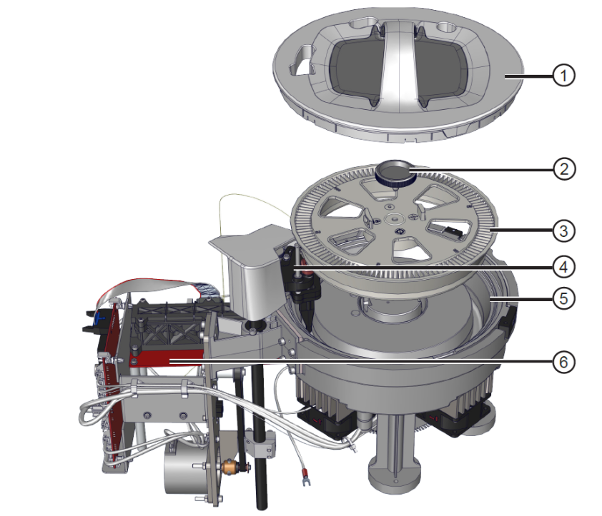
Рисунок 4.1 – Оптичний блок проведення тестування зразків біологічних рідин
1 – Кришка оптичного блоку; 2 – Ротор реагентного блоку; 3 - Платформа для зразків; 4 – Дозатор; 5 - Реакційна камера; 6 - Оптична система/спектрофотометр.
Автоматичний біохімічний аналізатор на рисунку 4.1 містить кілька ключових робочих органів для вимірювань, розрахунків і побудови калібрувальних кривих. Першим важливим елементом є кришка блоку реагентів. Це забезпечує захист реагентів від впливу зовнішніх умов, таких як світло та температура. Таким чином, слідування запобігає забрудненню та забезпечує стабільність хімічних реакцій. Трохи під кришкою знаходиться ротор блоку реагентів. Ця ротація забезпечує подачу реагентів у необхідні позиції для змішування біологічних зразків. Важливо, щоб дозування біохімічних тест-реагентів здійснювалося правильно, поставивши систему під автоматичний контроль, щоб це працювало належним чином.
За нею йде платформа для зразків, де розміщуються пробірки для зразків пацієнта. Він автоматично подає зразки в реакційну камеру для змішування з реагентами. Дозатор є дуже важливою одиницею, оскільки він піклується про точне дозування зразків і реагентів. Така висока точність фактично є обов'язковою для подальших правильних ходів реакції, що лежить в основі отриманих результатів і можливості формування правильної калібрувальної кривої. У реакційну камеру потрапляють реагенти та зразки, які піддаються хімічним реакціям перед аналізом.
Оптична система/спектрофотометр має велике значення для виконання вимірювань фізико-хімічних змін зразка. Він вимірює інтенсивність світла, яке проходить крізь зразок, і відзначає кольори або інші форми індикації в результаті реакції. Отримані таким чином оптичні дані згодом використовуються для визначення концентрації речовини. Дані далі використовуються аналізатором для виконання обчислень і розробки калібрувальних кривих для правильної інтерпретації результатів тесту. Кожен із цих ефекторів працює паралельно, щоб реалізувати автоматизований аналіз від початку дозування реагенту до остаточного обчислення та графічного зображення даних.
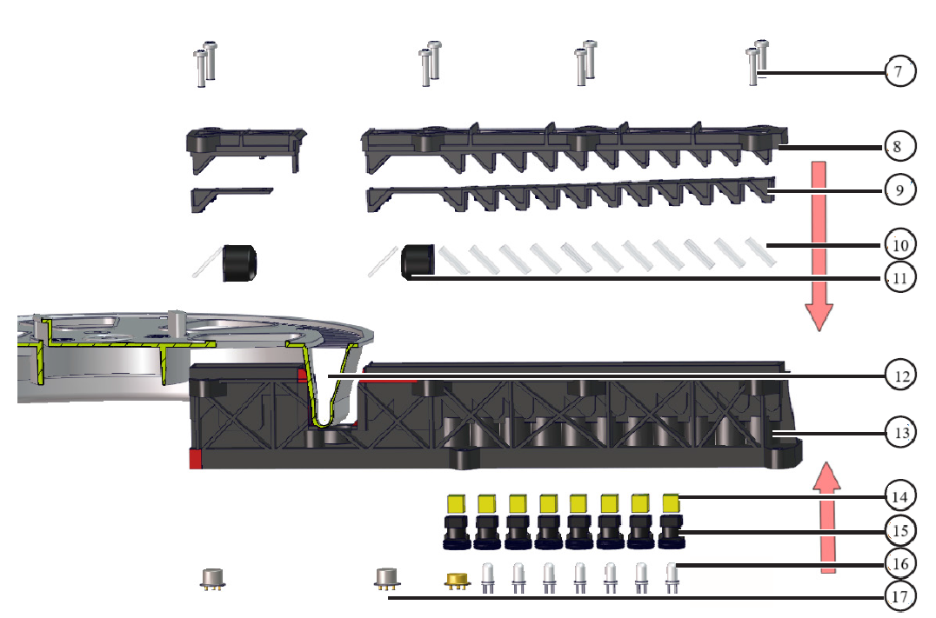
Рисунок 4.2 – Оптична система автоматичного біохімічного аналізатора.
7 – Кришка оптичного блоку; 8 – Ущільнювач оптичного блоку; 9 – Дільники променів для кожної довжини хвилі; 10 – Лінзи; 11 – Утримувачі лінз; 12 – Ротор ; 13 – Підтримка оптичного блоку; 14 - Фільтри для кожної довжини хвилі; 15 – Тримач фільтрів; 16 - Світлодіоди для кожної довжини хвилі; 17 - Основні та додаткові фотосенсори.
На рисунку 4.2 показаний оптичний блок біохімічного аналізатора, який є ключовою частиною системи зчитування будь-яких змін світла за допомогою високочутливої ​​оптики для визначення концентрації речовин Top Element-Optical Cover. Герметизація оптичного блоку здійснюється знизу верхньої кришки оптичного елемента, щоб запобігти потраплянню будь-яких частинок пилу або стороннього матеріалу всередину блоку для отримання правильних вимірювань.
Іншим компонентом пристрою будуть дільники променя довжини хвилі, які розділяють світловий потік на кілька частин для одночасного вимірювання в різних спектральних діапазонах. У пристрої хороший багатопараметричний аналіз налаштування індикатора визначається на різних довжинах хвиль. Фокусування та спрямування світлових променів здійснюється лінзами на датчики з тримачем A/F до тримачів. Таким чином, напрямок світла через зразки є однозначним і прямим.
Ротор переміщує компоненти, що підлягають аналізу, на місце для проведення аналізу у встановленій послідовності. Оптична опора підтримує все стабільно та на місці та зводить до мінімуму вібрацію та інші зовнішні впливи, які можуть спричинити помилки. При цьому в одному блоці розташовуються фільтри для кожної довжини хвилі, відсікаючи небажані спектральні компоненти і тим самим забезпечуючи вимірювання з високою точністю.
Тримачі фільтрів міцно захоплюють оптичні фільтри, а світлодіоди для кожної довжини хвилі діють як джерела світла та генерують промені з певними характеристиками. Після введення зразка або взаємодії з оптичним елементом світловий сигнал реєструється основним і опорним фотосенсорами. Світлові сигнали від кульок перетворюються в електричні сигнали, які потім обробляються для визначення концентрації речовини зразка. Ця злагоджена робота в системі оптичного блоку дозволяє досягти високого рівня відтворюваності та точності результатів біохімічних вимірювань.

4.2 Побудова калібрувальних графіків
Спеціальні розрахунки калібрувальних кривих проводяться за спеціальними формулами, щоб визначення концентрації речовини в біохімічному аналізі проходило максимально точно. Вони допомагають встановити математичний зв’язок між інтенсивністю сигналу, який зчитують оптичні датчики, та концентрацією досліджуваної речовини.

Коли залежність між інтенсивністю сигналу та концентрацією є лінійною, рівняння прямої лінії використовується наступним чином:
, (4.1)
де:
- y — інтенсивність сигналу, зчитаного фотосенсорами;
- x — концентрація речовини;
- a — коефіцієнт нахилу, що показує, як змінюється сигнал із концентрацією;
- b — зсув, або перетин із віссю y.
Для визначення коефіцієнтів a і b використовується метод найменших квадратів, який мінімізує суму квадратів відхилень між виміряними значеннями y і розрахованими за калібрувальною кривою:
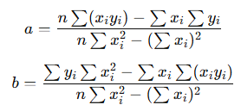 , (4.2)
де:
- n — кількість вимірюваних точок;
- xi​ і yi​ — значення концентрації та відповідні інтенсивності сигналу.
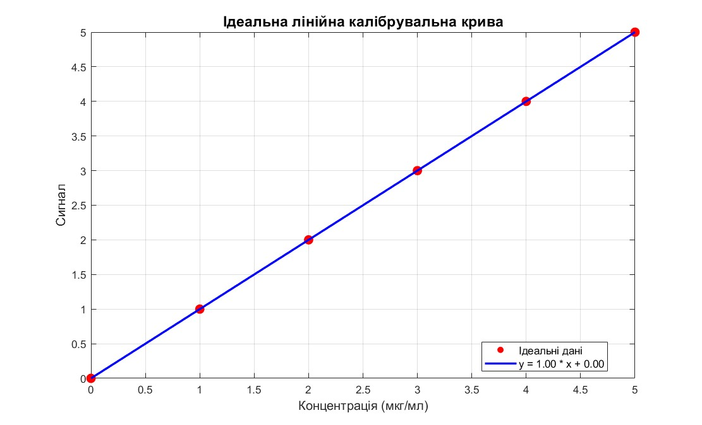
Рисунок 4.3 Лінійна калібрувальна характеристика
Формула розрахунку квадратичної (нелінійної) калібрувальної кривої виглядає так:
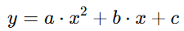, (4.3)
де:
- y — інтенсивність сигналу;
- x — концентрація речовини;
- a, b, c — коефіцієнти, що визначають форму квадратичної кривої.
Для обчислення коефіцієнтів a, b, і c використовується метод найменших квадратів, який мінімізує суму квадратів відхилень між експериментальними значеннями сигналу та значеннями, розрахованими за цією формулою.
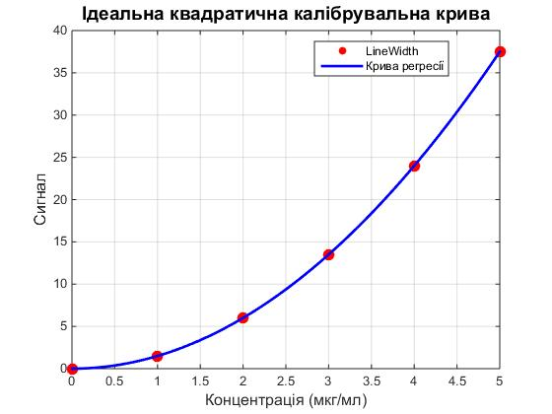
Рисунок 4.4 - Нелінійна калібрувальна характеристика

Формула розрахунку напівлогарифмічної калібрувальної кривої виглядає так:
, (4.4)
де:
- y — інтенсивність сигналу;
- x — концентрація речовини;
- ln(x) — натуральний логарифм концентрації;
- a і b — коефіцієнти, що визначають форму кривої.
Коефіцієнти a і b також визначаються методом найменших квадратів для найкращого опису залежності між сигналом і концентрацією.
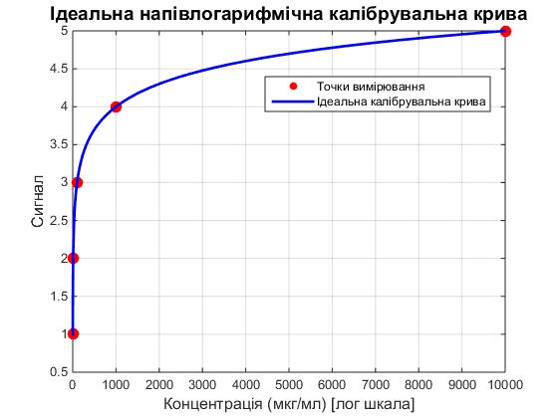
Рисунок 4.5 - Напівлогарифмічна калібрувальна характеристика
Формула, яка описує графік із різким зниженням, що поступово вирівнюється, може бути експоненціальною залежністю. Така залежність часто має вигляд:
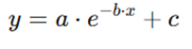 , (4.5)
де:
• y — інтенсивність сигналу;
• x — концентрація або інший змінний параметр;
• a, b, і c — коефіцієнти, що визначають форму кривої:
o a — початкова амплітуда зниження;
o b — швидкість експоненційного зниження;
o c — значення, до якого вирівнюється крива.
Ця формула використовується для моделювання процесів, у яких сигнал швидко знижується, а потім поступово стабілізується на певному рівні.
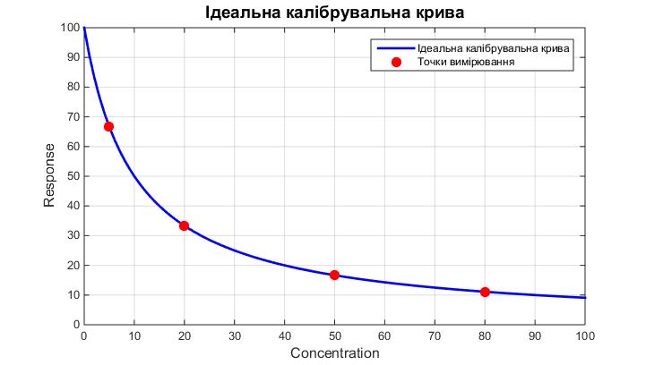
Рисунок 4.6 - Графік із різким зниженням, що вирівнюється

Ці графіки ілюструють різні типи калібрувальних залежностей, які використовуються в біохімічному аналізі.

4.3 Вибір програмного забезпечення для моделювання проходження реакцій.
Програмним забезпечення для проведення моделювання результатів калібрування було вибране середовище MATLAB, оскільки в ньому є широкий вибір інструментів для побудови графіків та проведення розрахунки за допомогою яких можна буде показати зміну реакції під впливом зовнішніх факторів.
Для проведення порівняння як повинна була б проходити реакція при ідеальних умовах використання аналізатора та спотворення результатів під впливом факторів, необхідно буде зобразити їх на одному графіку для наглядної різниці між ними.
Висновок
Розглянуто конструкцію автоматичних біохімічних аналізаторів та описано основні вузли, такі як оптичні блоки та системи дозування. Побудовано калібрувальні графіки для різних умов і методів, що дозволяють моделювати вплив зовнішніх факторів. Визначено програмне забезпечення MATLAB як найкраще для моделювання та аналізу даних.

5. РОЗРОБКА МОДЕЛЕЙ ПРОХОДЖЕННЯ РЕАКЦІЙ

5.1 Моделювання графіків калібрування під впливом підвищеної температури
Температур основна із фізичних факторів що безпосередньо впливає на роботу біохімічних аналізаторів, та приймає безпосередню участь у проходженні біохімічних реакцій. Тому і більшості приладів встановлюють термостатування в межах 36-37С°. Як імітування внутрішнього середовища в тілі людини.
При температурі у приміщені що вища а ніж рекомендована при використані аналізаторів, швидкість реакції буде проходити значно швидше, що спотворить сам графік реакцій, та результати виміру завищуючи їх, через штучне збільшення сигналу.
У результаті спотворення сигналу для лінійної калібрувальної кривої можна буде описати як:
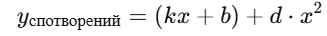 (5.1)
де:
- d — коефіцієнт, що описує нелінійне спотворення через температуру,
- x² — квадратична залежність для моделювання впливу температури.
Ідеальні умови
- Концентрації: x=[1,2,3,4,5] мкг/млx
- Ідеальні значення сигналу:
Умови з температурним спотворенням
- Коефіцієнт спотворення: d=0.1
- Спотворений сигнал : 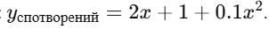
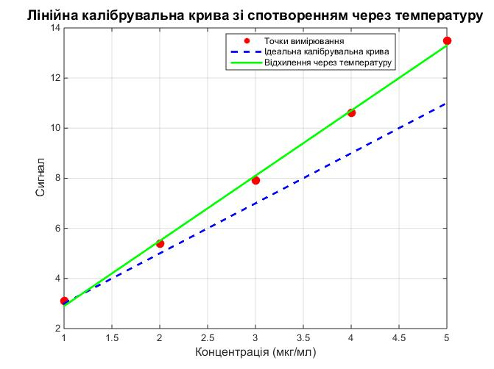
Рисунок 5.1–Лінійна калібрувальна характеристика зі спотворенням через температуру
Через підвищену температуру реакція проходить значно швидше, тому сигнал y зростає більше, ніж очікувалося, особливо при високих концентраціях.
Спотворення можна описати додатковою нелінійною складовою:
(5.2)
де 𝑑 — коефіцієнт, що визначає величину спотворення.
Ідеальні умови:

Концентрації : x=[1,2,3,4,5]мкг/мл,
Ідеальна залежність сигналу:
Спотворені умови:

Додаткове спотворення через температуру: 𝑑 = 0.05
Спотворений сигнал:
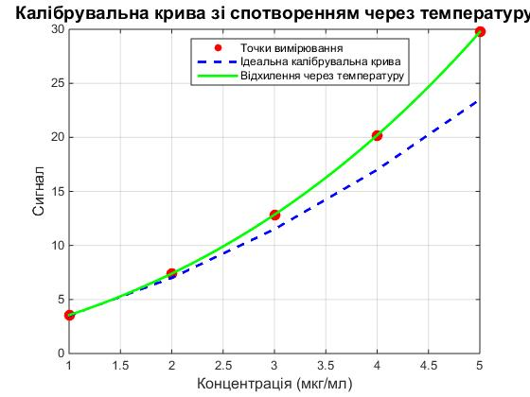
Рисунок 5.2 – Нелінійна (квадратична) калібрувальна характеристика зі спотворенням через температуру
Для напівлогарифмічної калібрувальної кривої через підвищену температуру сигнал штучно збільшується залежно від логарифма концентрації, але ми додаємо до сигналу компонент, який повільно зростає залежно від концентрації 𝑥:
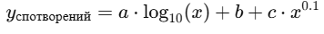 (5.3)
Ідеальна модель:
- Концентрації: x=[1,10,100,1000,10000]
- Ідеальний сигнал: 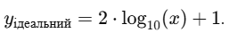

Модель зі спотворенням:
- Коефіцієнт спотворення c=0.5
- Спотворений сигнал:
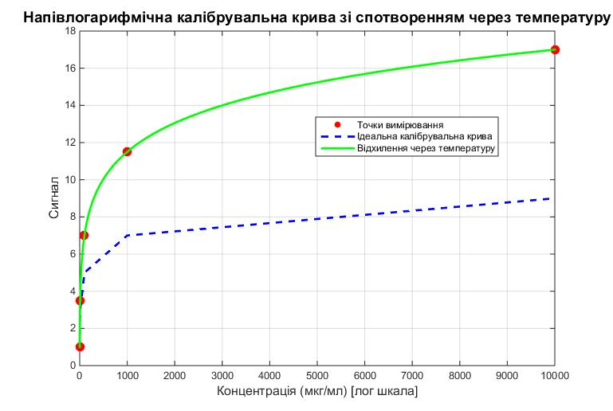
Рисунок 5.3 – Напівлогарифмічна калібрувальна характеристика із спотворенням через температуру
Графік із різким зниженням, що поступово вирівнюється, можна моделювати за допомогою експоненціальної залежності, яка підходить для таких систем.
Через підвищену температуру реакція відбувається значно швидше, що призводить до спотворення результатів. Це спотворення може бути додано як невелика нелінійна компонента, залежна від концентрації:
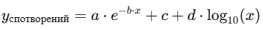 (5.4)
де:
- a,b,c— параметри, що відповідають за форму ідеальної експоненціальної кривої;
- 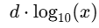— невелике логарифмічне спотворення через підвищену температуру.

Ідеальна модель:
- Концентрації: x=[1,10,100,1000,10000]
- Ідеальна залежність:
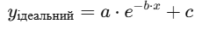
з a=10 , b=0.001 , c=1.
Коефіцієнт спотворення: d=0.5
Спотворений сигнал: 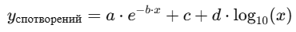
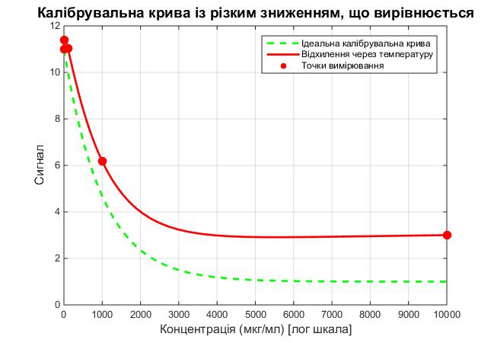
Рисунок 5.4 – Калібрувальна характеристика з різким зниженням та поступовим вирівнюванням зі спотворенням через температуру
5.2 Моделювання графіків калібрування біохімічних аналізаторів під впливом хімічних факторів
Ліпемія ("lipos" у перекладі з грецької означає жир) відноситься до стану, при якому для конкретного пацієнта, реагенту чи зразків крові спостерігається високий вміст ліпідів (жирів) у зразку. У контексті біохімічного аналізу це призводить до помутніння зразка, що може вплинути на точність вимірювання. Спричиняє помилки в поглинанні, особливо у фотометричних методах визначення ультрафіолетового або видимого світла.
Існують також фізичні та хімічні перешкоди. Взаємодія ліпідів з деякими компонентами реагентів змінює їх активність. Це призводить до реакції між аналізованими компонентами та реагентом у жировій емульсії.
У реактивах та зразках для контролю та калібрування аналізаторів може виникати через :
  - Контамінація ліпідами чи іншими жировими сполуками.
  - Неправильне зберігання чи транспортування реактивів.
Ліпемія може додавати шум або створювати помилку через зміну базового рівня абсорбції, що можна виразити як:
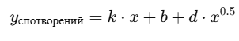 (5.5)
де:
- d— коефіцієнт, що враховує вплив ліпемії;
- x^{0.5}— моделює нелінійне збільшення спотворення залежно від концентрації.
Ідеальні умови:
- Концентрації: x=[1,2,3,4,5]
- Ідеальний сигнал: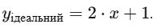
Спотворення через ліпемію:
- Коефіцієнт спотворення: d=0.5;
- Спотворений сигнал: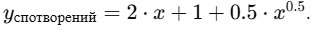
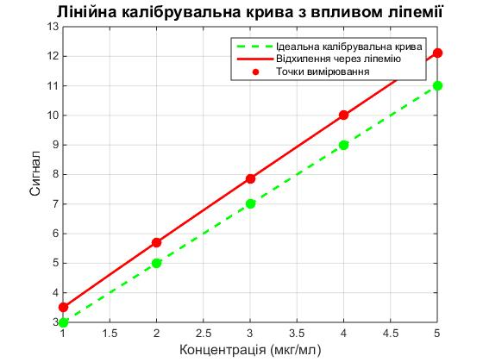
Рисунок 5.5 – Лінійна калібрувальна характеристика із спотворенням через ліпемію
Випробування нелінійної (квадратичної) калібрувальної кривої показало, що ліпемія в реагентах є джерелом систематичного спотворення сигналу, оскільки це може призвести до збільшення помилки, особливо при вищих концентраціях, і зробити результати більш нелінійними.
Через ліпемію додається додаткове нелінійне спотворення, пропорційне x^{1,5}:
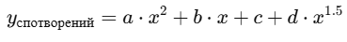 (5.6)
де:
- d — коефіцієнт, що враховує вплив ліпемії.
Ідеальні умови:
- Концентрації: x=[1,2,3,4,5];
- Ідеальний сигнал:
Спотворення через ліпемію:
- Коефіцієнт спотворення: d=0.2;
- Спотворений сигнал: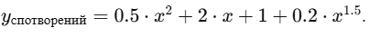
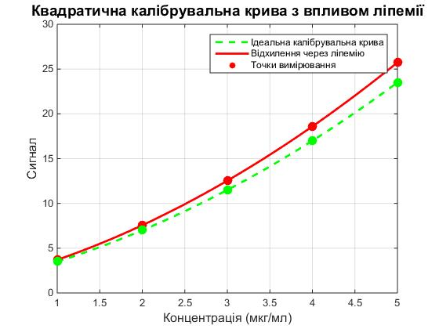
Рисунок 5.6 – Нелінійна (квадратична)калібрувальна характеристика зі спотворенням через ліпемію.
Напівлогарифмічна калібрувальна крива описується як залежність сигналу y від логарифма концентрації 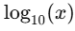
Спотворення через ліпемію
Через ліпемію сигнал збільшується непропорційно через:
- Нелінійне спотворення, яке залежить від концентрації x.
- Вплив описується додатковим членом
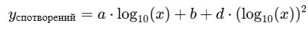 (5.7)
Ідеальна модель:
- Концентрації: x=[1,10,100,1000,10000]
- Ідеальний сигнал: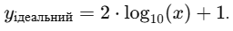

Модель зі значним спотворенням:
- Коефіцієнт спотворення d=1.0.
- Спотворений сигнал:

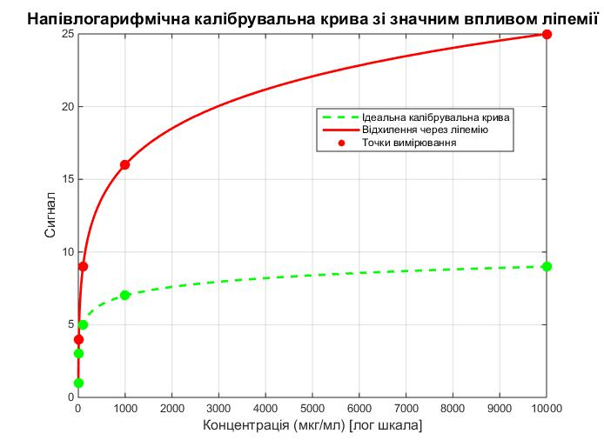
Рисунок 5.7 – Напівлогарифмічна калібрувальна характеристика із спотворенням через ліпемію
Форми калібрувальної кривої, які мають раптове падіння, а потім поступово вирівнюються, можна добре описати експоненціальною функцією. Наявність ліпемії в реагентах викликала б додатковий нелінійний компонент, що змінює форму кривої залежно від концентрації. Спостерігається у всіх діапазонах концентрацій, але сильніше при середніх і високих значеннях.
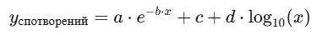, (5.8)
де:
- d — коефіцієнт, що описує величину спотворення через ліпемію,
- 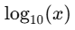— компонент, що моделює вплив ліпемії.
Ідеальні дані:
- Концентрації: x=[1,10,50,100,200,500,1000],
- Ідеальний сигнал: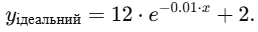
Спотворені дані через ліпемію:
- Коефіцієнт спотворення: d=4.0,
- Спотворений сигнал:
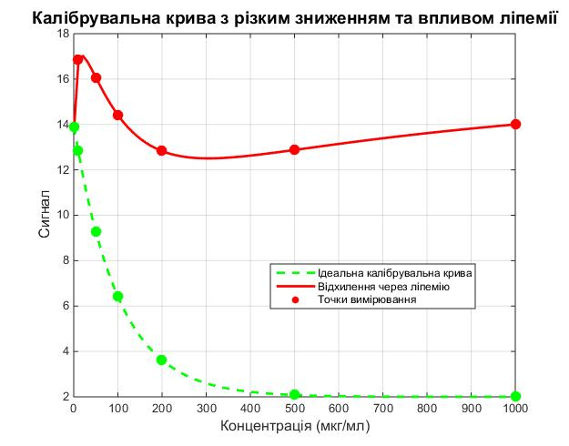
Рисунок 5.8 – Калібрувальна характеристика з різким зниженням та поступовим вирівнюванням спотворений ліпемією
5.3 Моделювання графіків калібрування біохімічних аналізаторів під впливом електромагнітного випромінювання
Електромагнітне випромінювання може спричинити значні перешкоди для біохімічного аналізатора, оскільки він дуже чутливий до зовнішніх фізичних впливів із високою електронною та оптичною системою, що використовується. Основний ефект електромагнітного поля проявляється у створенні електронних перешкод в електронних частинах аналізатора, які можуть спотворювати сигнали, що надходять від різних датчиків. Наприклад, в спектрофотометричній системі біохімічного аналізатора; електромагнітне випромінювання може зашкодити фотодетекторам, що призведе до помилкового вимірювання абсорбції або флуоресценції. Це може означати неправильні результати тестів, наприклад показувати значення концентрації біохімічних маркерів, коли вона занадто висока або занадто низька.
Наприклад, потужні джерела радіочастотного випромінювання або мікрохвиль впливають на стабільність роботи мікросхем та інших електронних елементів аналізатора. Це створить надзвичайно сильне випромінювання, яке може навіть локально перегріти елементи пристрою. Це порушує точність калібрування або тимчасово відключає чутливі датчики. Крім того, ЕМП взаємодіє з електронними схемами систем, створюючи неконтрольовані сигнали або перешкоди, через які можуть розвиватися збої в програмному забезпеченні аналізатора. Наприклад, це може призвести до часткового або повного блокування пристрою, перезапуску системи або невірних результатів вимірювань.
Особливо небезпечним джерелом є зовнішнє світло або теплове випромінювання, яке може потрапити в оптичну систему аналізатора. Якщо дуже інтенсивне випромінювання, таке як лазерне або ультрафіолетове світло, потрапляє в оптичний детектор, це може спровокувати спотворення показань у спектрофотометричному або люмінесцентному аналізі. Як правило, це однозначні ознаки того, що взаємодія між молекулами була порушена. Як правило, це викликає досить різкі відхилення в результатах кожного разу, коли аналізи виконуються при дуже низьких концентраціях біомолекул.
У деяких випадках цей вплив електромагнітного випромінювання може призвести не лише до неточності показань, але й до фізичного пошкодження електронних компонентів. Наприклад, потужні електромагнітні імпульси, такі як імпульси від удару блискавки або створені зварювальним апаратом поблизу аналізатора, можуть спричинити спалювання мікросхем, порушення цілісності провідників або розплавлення пам’яті контролера. Це може не зупинитися на виході пристрою з ладу, а потребуватиме повного відновлення або заміни пошкодженої частини.
Загальний вплив ЕМП на біохімічний аналізатор виявляється в його короткочасних помилках в роботі, що викликають незначні відхилення в результатах і повні серйозні порушення, здатні повністю знерухомити апарат. Тому аналізатори майже завжди встановлюють у приміщеннях, захищених від зовнішнього випромінювання, або використовують спеціальні екрани, що знижують інтенсивність впливу електромагнітного поля аналізаторів.
Електромагнітне випромінювання призводить до шумів у сигналі, які можуть бути випадковими коливаннями або навіть систематичними відхиленнями. Інший спосіб змоделювати спотворення як додатковий нелінійний компонент:
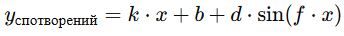 (5.9)
де:
- d — амплітуда спотворення через ЕМВ,
- f — частота змін, що імітує високочастотний шум, характерний для ЕМВ.
Ідеальні дані:
- Концентрації: x=[1,2,3,4,5],
- Ідеальний сигнал: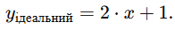
Спотворені дані:
- Коефіцієнт впливу d=0.5,
- Частота шуму f=2,
- Спотворений сигнал:
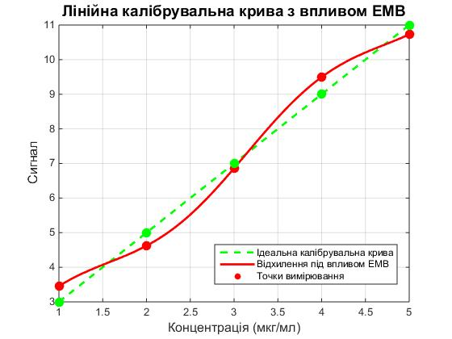
Рисунок 5.9 – Лінійна калібрувальна характеристика спотворена ЕВМ
ЕМП може викликати перешкоди через нелінійні коливання, що залежать від концентрації. Він може визначити це спотворення як додаткову гармонічну складову, яка змінює ідеальну залежність.
(5.10)
де:
- d — амплітуда спотворення через ЕМВ,
- f — частота шуму, що імітує високочастотний вплив ЕМВ.
Ідеальні дані:
- Концентрації: x=[1,2,3,4,5],
- Ідеальний сигнал:
Спотворені дані через ЕМВ:
- Коефіцієнт спотворення d=1.0,
- Частота шуму f=1.5,
- Спотворений сигнал:
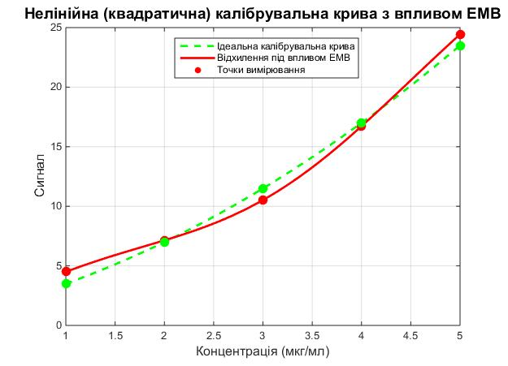
Рисунок 5.10 – Нелінійна (квадратична) калібрувальна характеристика спотворена ЕВМ
Під впливом ЕМВ результати калібрування напівлогарифмічної кривої можуть спотворюватися через додатковий шум у системі.
(5.11)
де:
- d — амплітуда шуму через ЕМВ,
- f — частота коливань, що імітує високочастотні впливи ЕМВ.
Ідеальні дані:
- Концентрації: x=[1,10,100,1000,10000],
- Ідеальний сигнал:
Спотворені дані через ЕМВ:
- Амплітуда шуму d=0.5,
- Частота коливань f=0.2,
- Спотворений сигнал:
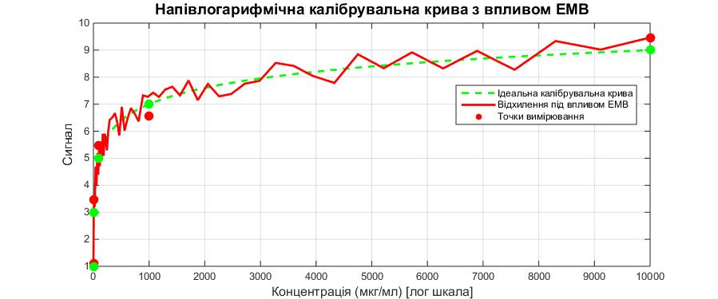
Рисунок 5.11 – Напівлогарифмічна калібрувальна характеристика спотворена ЕВМ

Під дією ЕМП результати можуть бути спотворені накладенням високочастотних коливань. Це спотворення можна визначити як додаткову синусоїдну складову:
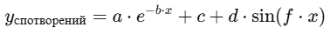 (5.12)
де:
- d — амплітуда коливань через ЕМВ,
- f — частота коливань, що імітує високочастотний вплив ЕМВ.
Ідеальні дані:
- Концентрації: x=[1,5,10,20,50,100,200,500,1000],
- Ідеальний сигнал: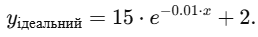
Спотворені дані через ЕМВ:
- Амплітуда шуму d=3.0,
- Частота шуму f=0.02f,
- Спотворений сигнал:
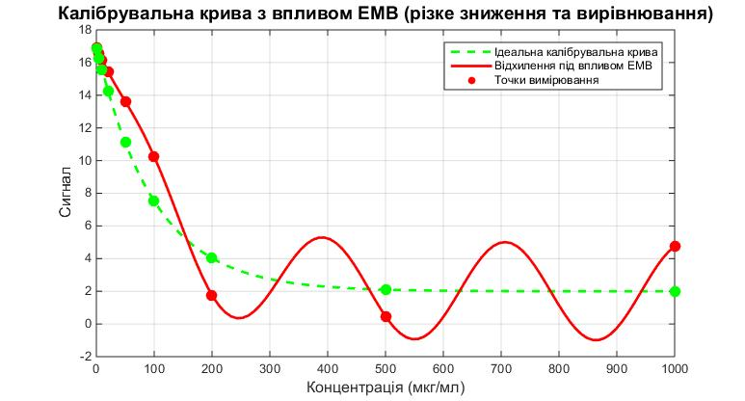
Рисунок 5.12 – Калібрувальна характеристика з різким зниженням та поступовим вирівнюванням спотворена ЕВМ

Висновок
Моделювання показало вплив факторів, таких як температура, хімічні домішки та електромагнітні поля, на калібрувальні графіки. Використання програмного забезпечення дозволяє оптимізувати процес калібрування, враховуючи специфіку кожного фактора. Це сприяє підвищенню точності вимірювань і стабільності результатів.

6. РОЗРОБКА РЕКОМЕНДАЦІЙ
Для максимально точного калібрування біохімічного аналізатора необхідно дотримуватися ряду рекомендацій щодо вибору методу калібрування, оптимальних умов навколишнього середовища, правильного зберігання реагентів і калібрувальних матеріалів, а також використання аналізатора в умовах мінімізації зовнішніх впливів.
Завдяки точності та універсальності це найкращий метод калібрування для багатьох біохімічних лабораторій: автоматизоване багатоточкове калібрування. Це дозволить регулювати аналізатор в декількох точках концентрації, забезпечуючи високу точність у всьому діапазоні концентрацій досліджуваних речовин. Автоматизація процесу зводить роль людського фактора до мінімуму, максимально збільшуючи швидкість калібрування і дозволяючи використовувати цей метод для широкого спектру аналізів. Тому автоматизоване багатоточкове калібрування є універсальним рішенням для лабораторій будь-якого рівня.
Найкращі умови навколишнього середовища для калібрування такі: стабільна температура в діапазоні 20-25°C. Серед факторів, що впливають на точність біохімічних досліджень, першість займають коливання температури, тому слід уникати різких перепадів температури. Лабораторна вологість повинна бути в межах 30-50%: висока вологість викликає ефект конденсації в оптичних системах аналізатора. Він повинен бути добре оснащений системою кондиціонування повітря для підтримки стабільного мікроклімату. Рівномірне освітлення, відсутність прямих сонячних променів, що впливає на стабільність реагентів, а отже, і на оптичні системи.
Реагенти та калібрувальні матеріали слід зберігати, як зазначено виробником (для більшості реагентів це буде при температурі 2-8°C). Місце для зберігання має бути прохолодним і сухим, подалі від прямого світла та вологи. Матеріали в контейнерах повинні бути запечатані в герметичні контейнери. Перевіряють вичерпаний термін придатності калібрувального матеріалу, а також перевіряють умови лабораторної температурної акліматизації (якщо вони заявлені виробником). Реагенти слід зберігати в місцях, вільних від джерел можливого забруднення, таких як розчинники або інші хімічні речовини.
Заходи з уникнення або мінімізації впливу електромагнітного випромінювання (ЕМВ) зазвичай включають захист лабораторії від сильних джерел ЕМВ, таких як великі електроприлади або високочастотне обладнання. Якщо повністю уникнути ЕМВ неможливо, то слід використовувати аналізатори з наявністю екранів або покриті спеціальною захисною фарбою.
Автоматичний біохімічний аналізатор повинен працювати в стабілізованих умовах. Перед початком калібрування прилад повинен бути перевірений на робочу стабільність, до якого входить очищення оптичних систем і з’єднання компонентів. Необхідно проводити регулярне технічне обслуговування аналізатора шляхом очищення, заміни витратних матеріалів і перевірки датчиків для мінімізації помилок. Оператор повинен суворо дотримуватись інструкцій виробника, особливо щодо програмного забезпечення та автоматичних функцій, таких як налаштування протоколів калібрування. Точність можна додатково підвищити, переконавшись, що прилад не використовується в умовах надмірного навантаження, і подумайте про інтервали між калібруваннями, рекомендовані виробником.
Це обов'язково досягнеться завдяки дотриманню наступних рекомендацій: точність калібрування біохімічного аналізатора буде на високому рівні, вплив сторонніх факторів буде зведено до мінімуму, а достовірність отриманих результатів лабораторних досліджень буде дуже високою.

СПИСОК ВИКОРИСТАНИХ ДЖЕРЕЛ
  - Burtis C.A., Ashwood E.R., Bruns D.E. Tietz Textbook of Clinical Chemistry and Molecular Diagnostics. Elsevier Saunders, 2012. ISBN: 978-1416061649
  - Delong T.J. Essentials of Biochemical Calibration Methods. Wiley, 2014. ISBN: 978-1118351590
  - Holme D.J., Peck H. Analytical Biochemistry. Longman, 1998. ISBN: 978-0582446939
  - Bissell M., Jones G., et al. "Validation and Calibration in Analytical Laboratories," Clinical Laboratory Science, Vol. 35, No. 5, 2016. ISSN: 0894-959X
  - Skoog D.A., Holler F.J., Crouch S.R. Principles of Instrumental Analysis. Cengage Learning, 2017. ISBN: 978-1305577213
  - Garrett R.H., Grisham C.M. Biochemistry. Brooks Cole, 2012. ISBN: 978-1133106296
  - Harrison's Principles of Internal Medicine. 20th Edition, McGraw-Hill Education, 2018. ISBN: 978-1259644030
  - Chaplin M.F., Bucke C. Enzyme Technology. Cambridge University Press, 1990. ISBN: 978-0521368781
  - Goodman L.S., Gilman A. The Pharmacological Basis of Therapeutics. McGraw-Hill, 2011. ISBN: 978-0071624428
  - Stein R.A., Strohl W.R. "Fundamentals of Clinical Laboratory Calibration," Clinical Laboratory Techniques, Vol. 48, No. 2, 2015. ISSN: 1064-3923
  - Kimball T.W. Precision in Clinical Laboratory Settings. Springer, 2019. ISBN: 978-3030262283
  - Becker G. Molecular Biology of the Cell. Garland Science, 2019. ISBN: 978-0815344322
  - Wang J. Analytical Electrochemistry. Wiley-VCH, 2000. ISBN: 978-0471043720
  - Voet D., Voet J.G. Biochemistry. John Wiley & Sons, 2015. ISBN: 978-1118918401
  - David M. Spectroscopy in Clinical Applications. Academic Press, 2017. ISBN: 978-0122215402
  - Meites S. Laboratory Instruments in Clinical Chemistry. Blackwell Scientific Publications, 1984. ISBN: 978-0632018884
  - Sharma B.K. Instrumental Methods of Chemical Analysis. Goel Publishing House, 2004. ISBN: 978-8187224443
  - International Organization for Standardization (ISO). ISO 15189: Medical laboratories — Requirements for quality and competence, 2012. ISO 15189:2012
  - Clinical and Laboratory Standards Institute (CLSI). Guidelines on Calibration in Medical Laboratories, 2018. CLSI GP39-A6
  - Bishop M.L., Fody E.P., Schoeff L.E. Clinical Chemistry: Principles, Techniques, and Correlations. Lippincott Williams & Wilkins, 2013. ISBN: 978-1496335586
  - Robinson J.W. Handbook of Instrumental Techniques for Analytical Chemistry. Prentice Hall, 1997. ISBN: 978-0131773387
  - Loeb J.N. The Biochemistry of Clinical Enzymology. Academic Press, 1995. ISBN: 978-0124519456
  - IFCC (International Federation of Clinical Chemistry). Calibration Standards in Clinical Chemistry. IFCC Reports, 2020.
  - Young D.S. Effects of Drugs on Clinical Laboratory Tests. AACC Press, 2007. ISBN: 978-0915274587
  - Miller J.C., Miller J.N. Statistics and Chemometrics for Analytical Chemistry. Pearson Education, 2010. ISBN: 978-0273730422

ДОДАТОК А КОД ПОБУДОВИ ЛІНІЙНОГО КАЛІБРУВАЛЬНОГО ГРАФІКУ В СЕРЕДОВИЩІ MATLAB
concentration = [0, 1, 2, 3, 4, 5]; %
signal = [0, 0.95, 1.95, 3.0, 3.98, 5.02

coefficients = polyfit(concentration, signal, 1);
[k, b] для y = k*x + b
k = coefficients(1); %
b = coefficients(2); %

x_fit = linspace(min(concentration), max(concentration), 100);
y_fit = polyval(coefficients, x_fit);

figure;
hold on;
scatter(concentration, signal, 'r', 'filled', 'DisplayName', 'Дані вимірювань'); %
plot(x_fit, y_fit, 'b-', 'LineWidth', 2, 'DisplayName', 'Лінія регресії');
hold off;

title('Лінійна калібрувальна крива');
xlabel('Концентрація (мкг/мл)');
ylabel('Сигнал');
legend('Location', 'best');
grid on;

fprintf('Рівняння лінії: y = %.2f * x + %.2f\n', k, b);

ДОДАТОК Б КОД ПОБУДОВИ НЕЛІНІЙНОГО КАЛІБРУВАЛЬНОГО ГРАФІКУ В СЕРЕДОВИЩІ MATLAB

concentration = [0, 1, 2, 3, 4, 5];
signal = [0, 1.5, 6.0, 13.5, 24.0, 37.5];
coefficients = polyfit(concentration, signal, 2);
a = coefficients(1);
b = coefficients(2);
c = coefficients(3);
x_fit = linspace(min(concentration), max(concentration), 100);
y_fit = polyval(coefficients, x_fit);
figure;
hold on;
scatter(concentration, signal, 80, 'r', 'filled', 'DisplayName', 'Ідеальні дані');
plot(x_fit, y_fit, 'b-', 'LineWidth', 2, 'DisplayName', sprintf('y = %.2fx^2 + %.2fx + %.2f', a, b, c));
hold off;
title('Ідеальна квадратична калібрувальна крива', 'FontSize', 14);
xlabel('Концентрація (мкг/мл)', 'FontSize', 12);
ylabel('Сигнал', 'FontSize', 12);
legend('Location', 'best', 'FontSize', 10);
grid on;
box on;
disp('Результати квадратичної регресії:');
fprintf('Рівняння кривої: y = %.2fx^2 + %.2fx + %.2f\n', a, b, c);

ДОДАТОК В КОД ПОБУДОВИ НАПІВЛОГАРИФМІЧНОГО КАЛІБРУВАЛЬНОГО ГРАФІКУ В СЕРЕДОВИЩІ MATLAB
concentration = [1, 10, 100, 1000, 10000];
signal = [1, 2, 3, 4, 5];
log_concentration = log10(concentration);
coefficients = polyfit(log_concentration, signal, 1);
a = coefficients(1);
b = coefficients(2);
x_fit = logspace(log10(min(concentration)), log10(max(concentration)), 100);
y_fit = a * log10(x_fit) + b;
figure;
hold on;
scatter(concentration, signal, 80, 'r', 'filled', 'DisplayName', 'Ідеальні дані');
plot(x_fit, y_fit, 'b-', 'LineWidth', 2, 'DisplayName', sprintf('y = %.2f * log10(x) + %.2f', a, b));
hold off;
title('Ідеальна напівлогарифмічна калібрувальна крива', 'FontSize', 14);
xlabel('Концентрація (мкг/мл) [лог шкала]', 'FontSize', 12);
ylabel('Сигнал', 'FontSize', 12);
legend('Location', 'best', 'FontSize', 10);
grid on;
box on;
disp('Результати напівлогарифмічної регресії:');
fprintf('Рівняння кривої: y = %.2f * log10(x) + %.2f\n', a, b);

ДОДАТОК Д КОД ПОБУДОВИ КАЛІБРУВАЛЬНОГО ГРАФІКУ З РІЗКИМ ЗНИЖЕНЯМ ТА ПОСТУПОВИМ ВИРІВНЮВАННЯМ В СЕРЕДОВИЩІ MATLAB
concentration = linspace(0, 100, 100);
response = 100 ./ (1 + 0.1 * concentration);
calibration_points_x = [5, 20, 50, 80];
calibration_points_y = 100 ./ (1 + 0.1 * calibration_points_x);
figure;
plot(concentration, response, 'b-', 'LineWidth', 2);
hold on;
plot(calibration_points_x, calibration_points_y, 'ro', 'MarkerSize', 8, 'MarkerFaceColor', 'r');
grid on;
xlabel('Concentration', 'FontSize', 12);
ylabel('Response', 'FontSize', 12);
title('Ideal Calibration Curve', 'FontSize', 14);

% Add annotations for calibration points
for i = 1:length(calibration_points_x)
text(calibration_points_x(i) + 2, calibration_points_y(i), ...
['(', num2str(calibration_points_x(i)), ', ', num2str(round(calibration_points_y(i), 2)), ')'], ...
'FontSize', 10, 'Color', 'k');
end

% Display the result
legend('Calibration Curve', 'Calibration Points', 'Location', 'northeast');
hold off;

